Bon de commande - Revue Partances Numéro 9 (2026)
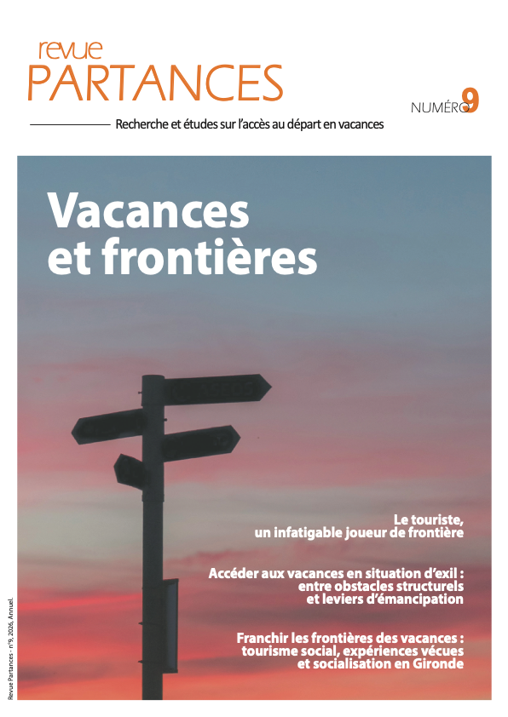
📘 Découvrez la revue dédiée à l’accès aux vacances !
Fruit d’une collaboration riche et innovante au sein du Conseil scientifique de l’accès au départ en vacances, Partances ouvre un espace de dialogue entre universitaires, étudiant·es et professionnel·les de terrain. Son ambition ? Faire de l’accès aux vacances un véritable domaine de réflexion, en diffusant des travaux de recherche et d’études, tout en réagissant aux actualités qui façonnent ce champ. Ce numéro 9 de Partances propose d'observer les vacances comme un espace de tension entre séparation et franchissement, inégalités et ouverture, repli et transformation. Il investit ainsi la thématique Vacances et frontières.
Retrouvez-le en deux versions :
Version numérique disponible sur Cairn : https://shs.cairn.info/revue-partances
Version papier (*) : 25 €. Pour commander, renvoyez ce bon :
👉 Par mail à : etudesetrecherches@vacances-ouvertes.asso.fr
👉 Ou par courrier : Chez Vacances Ouvertes - 21 rue Franklin - 93100 Montreuil

📋 Vos informations

Prénom : …………………………………………………………………………….

Téléphone : ………………………………………………………………………..

Organisme : ………………………………………………………………………..

Code Postal : ……………………………………………………………………….

Nom : ………………………………………………………………………………….

Email : …………………………………………………………………………………

Adresse : …………………………………………………………………………….

Ville : ………………………………………………………………………………….

📦 Détails de la commande

Partances N° 1 : seulement en ligne

Partances N° 2 : ………… exemplaires

Partances N° 3 : seulement en ligne

Partances N° 4 : ………… exemplaires

Partances N° 5 : ………… exemplaires

Partances N° 6 : ………… exemplaires

Partances N° 7 : ………… exemplaires

Partances N° 8 : ………… exemplaires

Partances N° 9 : ........... exemplaires

Total : ………… exemplaires

Sous-total : ……………….… €

🚚 Frais de port (**)

1 exemplaire : 4 €

2 à 5 exemplaires : 9 €

6 à 10 exemplaires : 12 €

10 exemplaires ou plus : nous contacter

Sous-total : ……………….… €

🏷️ Réduction appliquées sur la commande

4 à 10 exemplaires : -10 % sur la commande

Plus de 10 exemplaires : -25 % sur la commande

Offre étudiante : -50% sur la commande (Joindre une copie de votre carte étudiante en cours de validité)

Total : ………………………..… €

💰 Mode de règlement

Chèque bancaire (à l’ordre de Vacances Ouvertes)

Virement bancaire IBAN : FR76 1027 8060 7600 0543 2644 185 / BIC : CMCIFR2
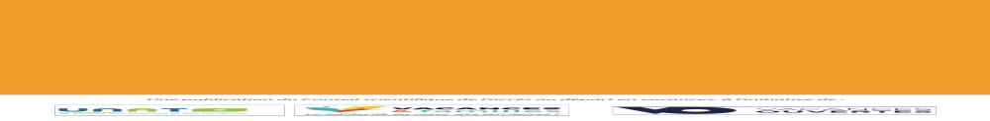
(*) Prix unique standard en France métropolitaine hors frais de port. Dans la limite des stocks disponibles.
(**) Tarifs en France métropolitaine. Envoi Lettre verte pour 1 exemplaire. À partir de 2 exemplaires et plus, envoi Colissimo sans AR.

